Visualisation du code :
Dataframe SagesfemmesGyne5 :

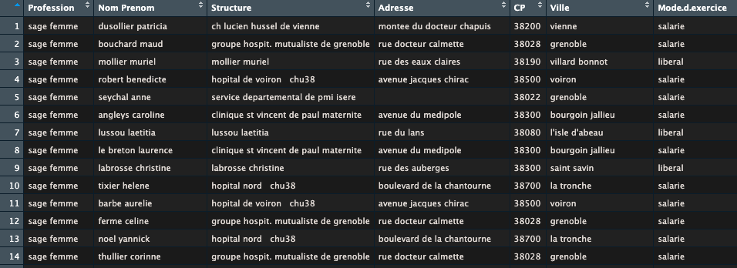
- Pb : structure diff alors que meme adresse. Pour les structures hospitalieres fonctionneraient mais pas pour faire ressortir les cabinets libéraux.
- Faire des groupes sur les adresses

SfGoAdresse : obj sortir les adresses présentent > 3 fois :

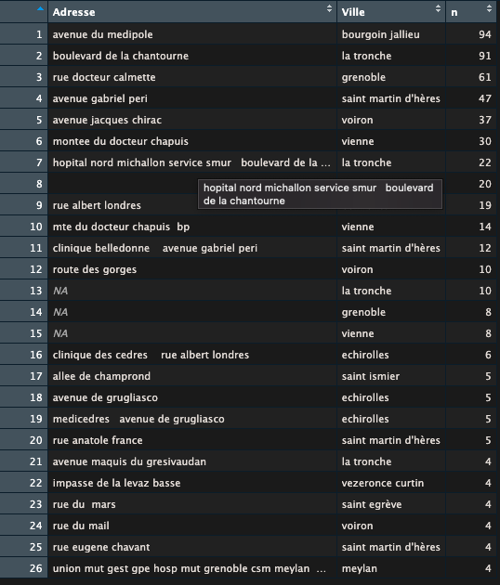
- Nettoyage à poursuivre car encore des adresses qui ne se regroupent pas.
Sortie complete

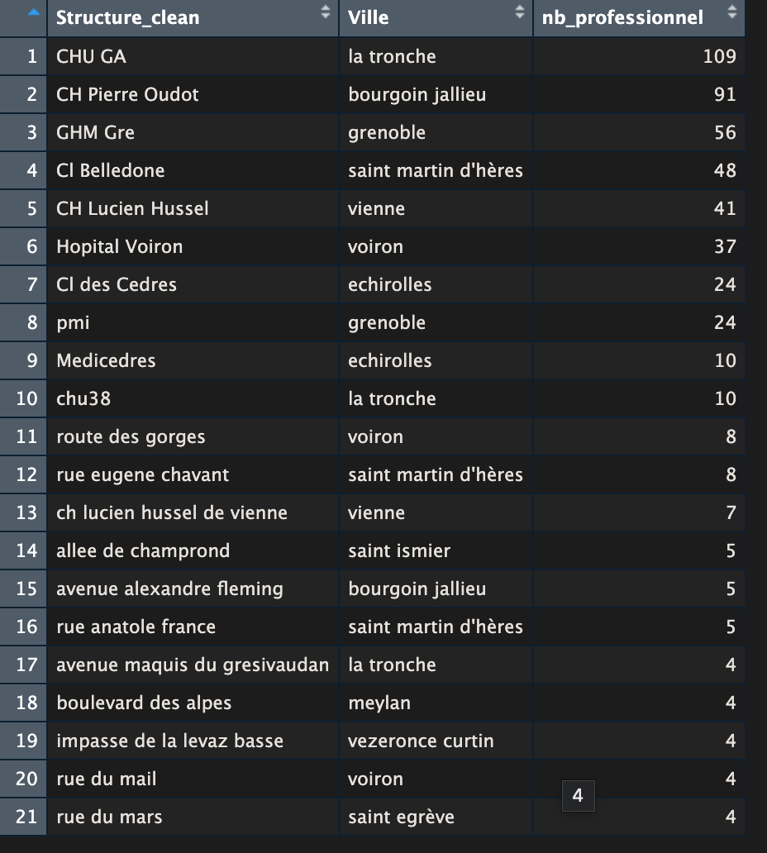

Pmi : différentes pmi en isere derrière « service departemental de pmi isere »
En traitant les NA, est apparu « chu38 » => à mettre avec chu ga
Bizarre le nb de pro pour le chu .. ?
Grouper par profession ?

9 mars 2026
Ajouter Variable par réseau
Import table codeinsee à partir de Excel avec les comcom, ville et code insee
Left join sagefemmegyne +codeinsee : fonctionne mais pb cohérence entre la ville des 2 dataframe..
Dans fichier initial de l’ARS, code insee.
Mais dans le cleaning, quand il n’y avait pas le code commune, j’avais remplacé par le code postal.
Code
Regarder : Ville ≠ commune => cbm de % de diff.

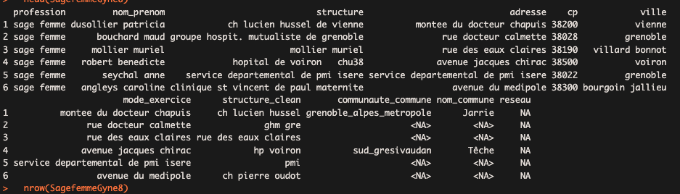
15/03 :
Jointure sur le nom des villes + vérification via les codes postaux => selon nom de la com-com, le resreau prend la valeur AURORE ou RPAI
L'Isère comprend 18 communautés de communes. Le réseau prend la valeur :
* Aurore pour les com-com suivantes : ca vienne condrieu, cc les balcons du dauphine, ca porte de l'isere (capi), cc collines isere nord communaute, cc lyon saint exupery en dauphine
* RPAI pour les com-com suivantes : grenoble alpes metropole, cc le gresivaudan, ca du pays voironnais, cc saint marcellin vercors isere communaute, bievre isere, cc du massif du vercors, cc du trieves, cc les vals du dauphine, cc entre bievre et rhône, cc cœur de chartreuse, cc de la matheysine, cc de l'oisans, cc de bievre est.
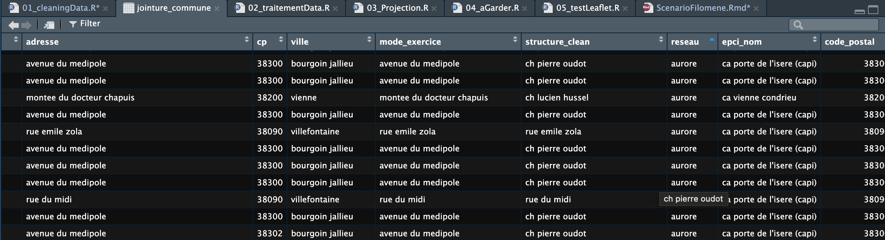
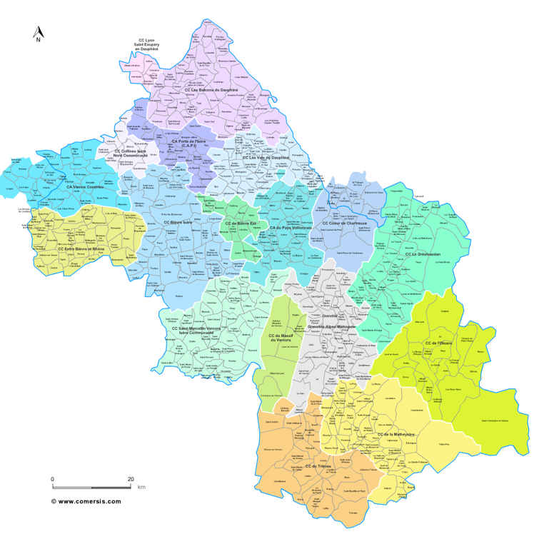

Pb -> ch pierre oudot et clinique saint vincent : meme adresse ..
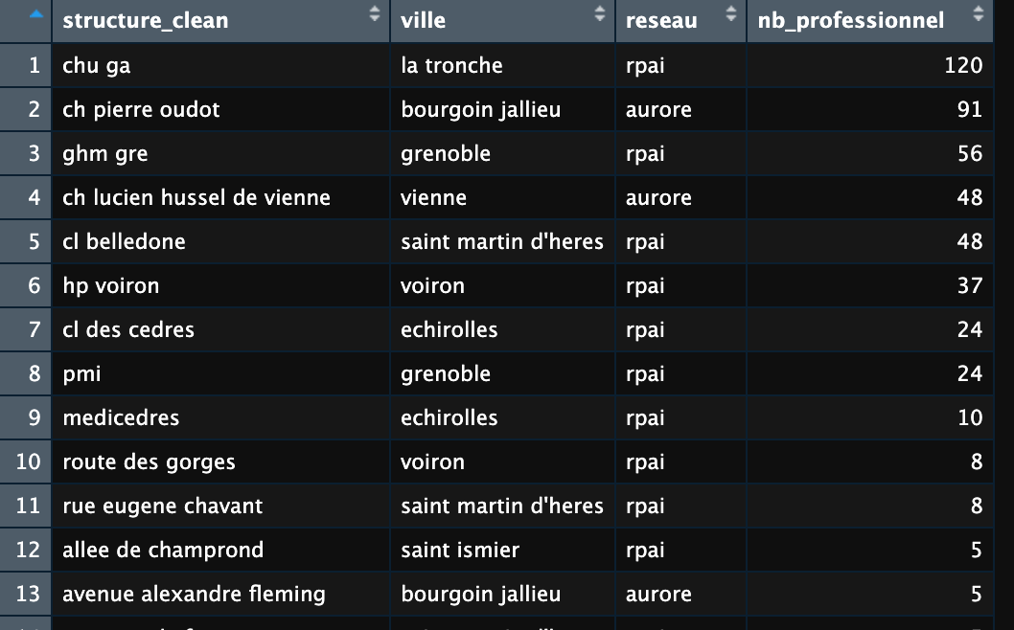
Restructuration du code quasi tereminée
Nouveau code avec toute la région AURA en eentré
Filtre ensuite par région

Résultats groupement SANS corrections peersonnalisées sur les adresses
rpsa
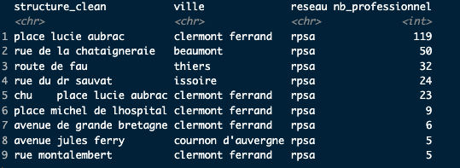

Rhone :
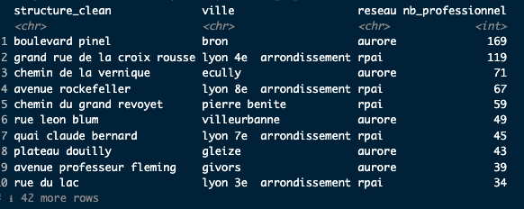
Pb reseau (surement à cause des lyon arrondissement)

Amélioration code
Scenario :
- Ajout réseau : dans la fonction ajout de print pour vérifier cp_dans_codes_postaux

Questons :
- pq lees {r} rmd ne se lance pas toutes direct ?
- mettrre toutes les librairiees dans le rmd ? tout au début, ajouter commentaires
- Où décrire une fonction, dans read me ou dans le code ?
- Pb vérification ? ajouter des choses pour éviter des erreurs ?
- Différencier les fonctions lancées peu importe la table ars des fonctions à lancer une fois modif faite => 2 codes différernts ? Pour appeler celui pertinent selon la table d’entrée ?
- Unn script pour appelerr pour la partie
- Faire un Git hub
- Packages à lancer en dehors du script complet ?
- Import dans le rmd ?
- Reproduire sur autre département -> que faut il documentre ? info sur les tables de sorties ?

2 parties :
- Un code pour regroupement de professionnels
- Un code pour faire une table de projection

Séparer mes 2 parties
Mettre A1_fonction_groupement
A2_main_groupement
B1_fonction_projection
B2_main_projection

Dans rmd : decrire mes choix ;
1 main pour lancer les fonctions avec des sections

Table projection :
Entrée :
- 1 dataframe à la main : rpai
- Cible
- Acceptation

Création d’une table «automatiquement » à partir de la table d’entrée
- Obj : ecrire tout sous forme de fonction pour avoir une sortie en rentrant uniquement la table d’entrée, cible et acceptation
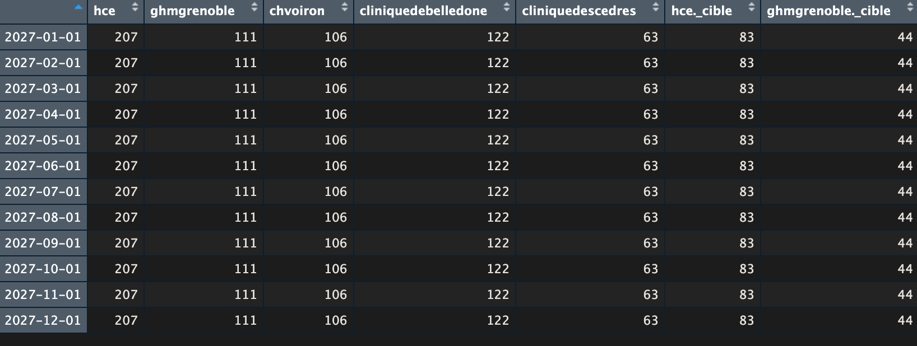
Comment enregistrer « définitivement » le dataframe projection ? pour ne pas qu’en relançant des parties du code, il soit modifié (ajout de colonnes).

9 mars 2026
Correction nom des variables pour la table rpai pour 1 scenario :
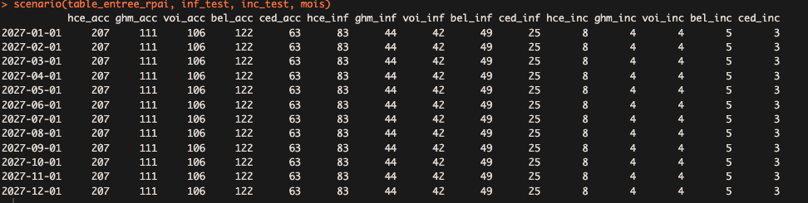

Boucle pour faire tourner plusieurs scenario d’un coup.
es vecteurs inf et inc sont créés avant et la fonction parcourt les différentes valeurs => les scenario se stockent dans la liste resultat_scenario

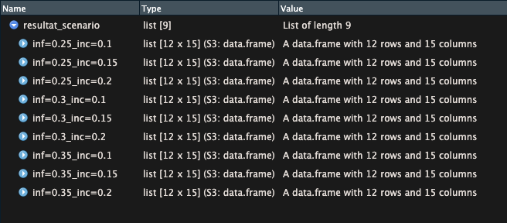

Visualisation de la sortie
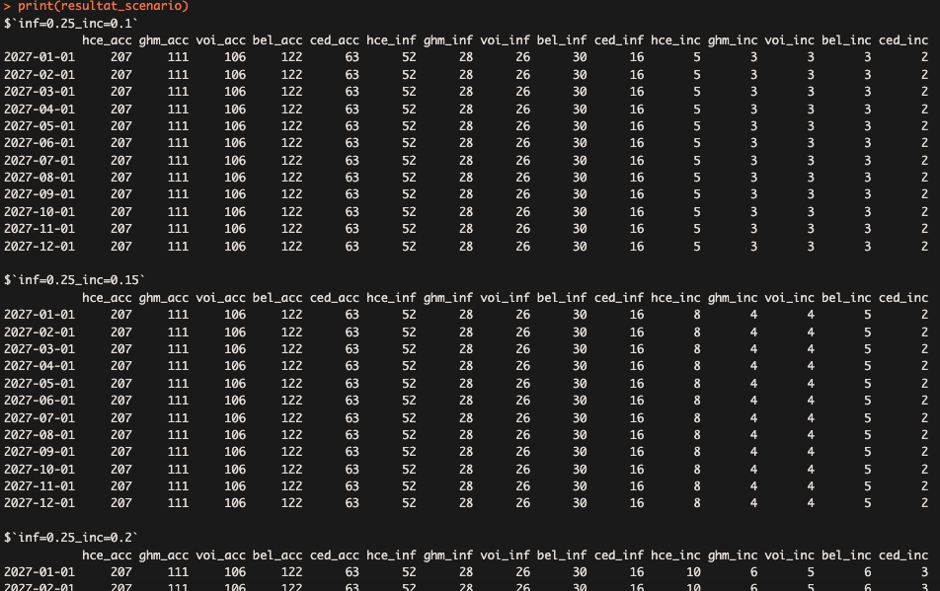

Quels % pour inf et inc ?
Quelle sortie ? 1 seul csv ? ou 1 excel avec plusieurs onglets (1 pour chaque scenario)?
traitement des scenario ? totaux du nb d’inclus

15/03/2026
Sortie excel avec dif onglets
Différencier l’information passive et active ?
25/03/2026
Ajout une étape pour retomber sur un tableau avec toutes les maternités
Annualiser les scenario indépendamment
Puis fusion finale pour avoir une seule sortie avec 1 scenario par onglet

